МИНИСТЕРСТВО ЛЕСНОГО ХОЗЯЙСТВА И ОХРАНЫ ОБЪЕКТОВ ЖИВОТНОГО МИРА НИЖЕГОРОДСКОЙ ОБЛАСТИ
Государственное бюджетное профессиональное образовательное учреждение Нижегородской области
«КРАСНОБАКОВСКИЙ ЛЕСНОЙ КОЛЛЕДЖ»
(ГБПОУ НО «КБЛК»)

Практика
Автоматизация работы библиотечного фонда

Студент группы ИС-24
Безруков Д.Н.
«11» 06. 2026 г.

Введение

Настоящий документ предназначен для пользователей программного продукта
«Автоматизированная система учета библиотечного фонда» (краткое наименование:
«Библиотека»).
Документ содержит сведения о назначении программы, условиях ее применения,
инструкцию по установке и настройке, описание всех функций с иллюстрациями,
а также порядок действий при возникновении аварийных ситуаций.
Программа реализована в двух вариантах интерфейса:
1. Веб-интерфейс (Flask) – для администратора.
2. Десктопное приложение (Tkinter) – для библиотекаря.

  - 1. Назначение и условия применения

  - 1.1. Назначение программы
Программа предназначена для автоматизации:
- ведения электронного каталога книг;
- регистрации и учета читателей;
- оформления выдачи и возврата книг;
- контроля просроченных выдач;
- начисления и учета штрафов.
  - 1.2. Целевая аудитория
Программа рассчитана на две категории пользователей:
Функции | Администратор | Библиотекарь
Просмотр каталога книг | да | да
Добавление, редактирование, удаление книг | да | да
Просмотр читателей | да | Да
Добавление, редактирование, удаление читателей | да | да
Оформлении выдачи, возврата | да | да
Управление пользователями системы | да | нет
  - 1.3. Аппаратные требования
- Процессор: Intel Core i3 или аналог
- Оперативная память: 4 ГБ
- Свободное место на диске: 500 МБ
- Монитор: разрешение 1280×720

  - 1.4. Программные требования
- Операционная система: Windows 10/11
- СУБД: MySQL 8.0
- Python 3.9 или выше
- Веб-браузер: Chrome, Firefox, Edge
- Библиотеки: mysql-connector-python, bcrypt, Flask

  - 2. Подготовка к работе

2.1. Установка MySQL
Скачайте MySQL Installer с официального сайта. При установке запомните
пароль пользователя root.

  - 2.2. Создание базы данных
Запустите MySQL Workbench и выполните скрипт schema.sql:
CREATE DATABASE IF NOT EXISTS biblioteka;
USE biblioteka;
-- далее выполните все команды CREATE TABLE

  - 2.3. Установка библиотек Python
Откройте командную строку в папке проекта и выполните:
pip install mysql-connector-python bcrypt flask

  - 2.4. Настройка подключения
В файле app.py найдите функцию connect_db() и укажите пароль:
def connect_db():
connection = mysql.connector.connect(
host="localhost",
user="root",
password="ВАШ_ПАРОЛЬ",
database="biblioteka"
)
return connection

  - 2.5. Запуск веб-приложения (администратор)
В командной строке выполните:
python app.py
Появится сообщение:
* Running on http://127.0.0.1:5000
Откройте браузер и перейдите по адресу http://127.0.0.1:5000

  - 2.6. Запуск десктопного приложения (библиотекарь)
Откройте второе окно командной строки и выполните:
python main.py

Тестовые учетные записи:
Роль | Логин | Пароль
Администратор | admin | Admin123
Библиотекарь | worker | Worker123

  - 3. Работа с веб-интерфейсом (администратор)

  - 3.1. Авторизация
Рисунок 1 – Форма авторизации в веб-интерфейсе

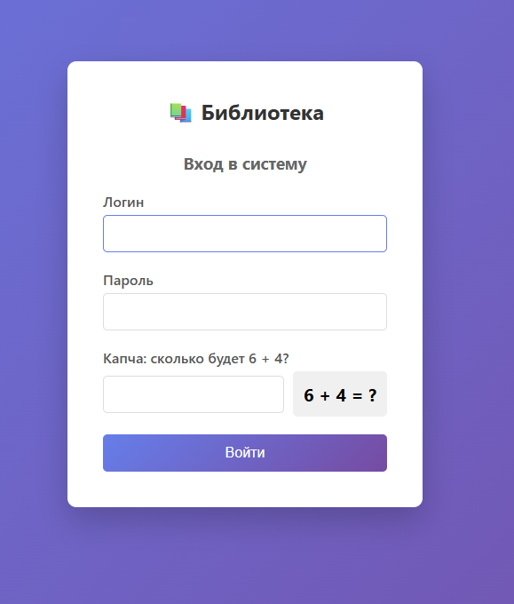
Для входа необходимо:
1. Ввести логин (например, admin)
2. Ввести пароль (например, admin123)
3. Решить пример-капчу
4. Нажать кнопку «Войти»

  - 3.2. Панель администратора
Рисунок 2 – Панель администратора

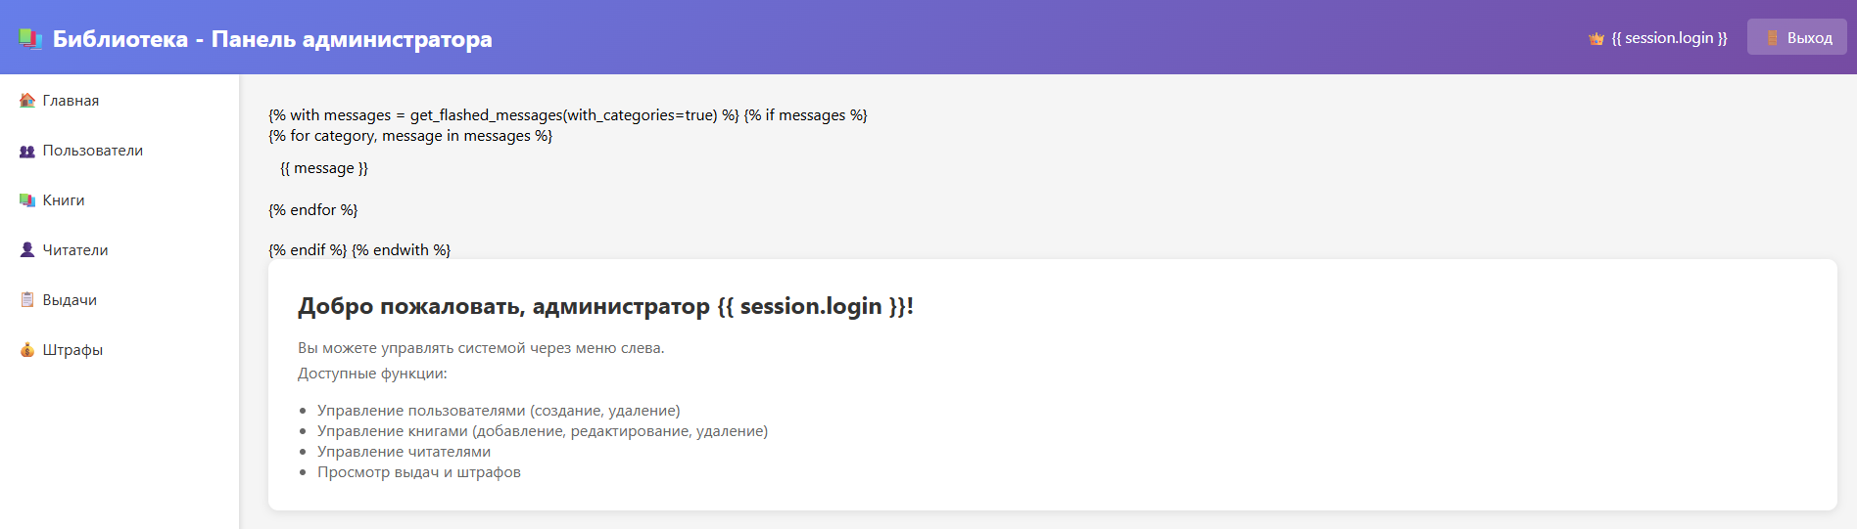
Доступные разделы:
- Главная – информация о системе
- Пользователи – управление учетными записями
- Книги – работа с каталогом
- Читатели – работа со справочником
- Выдачи – просмотр выдач
- Штрафы – управление штрафами

3.3. Управление пользователями
Рисунок 3 – Управление пользователями

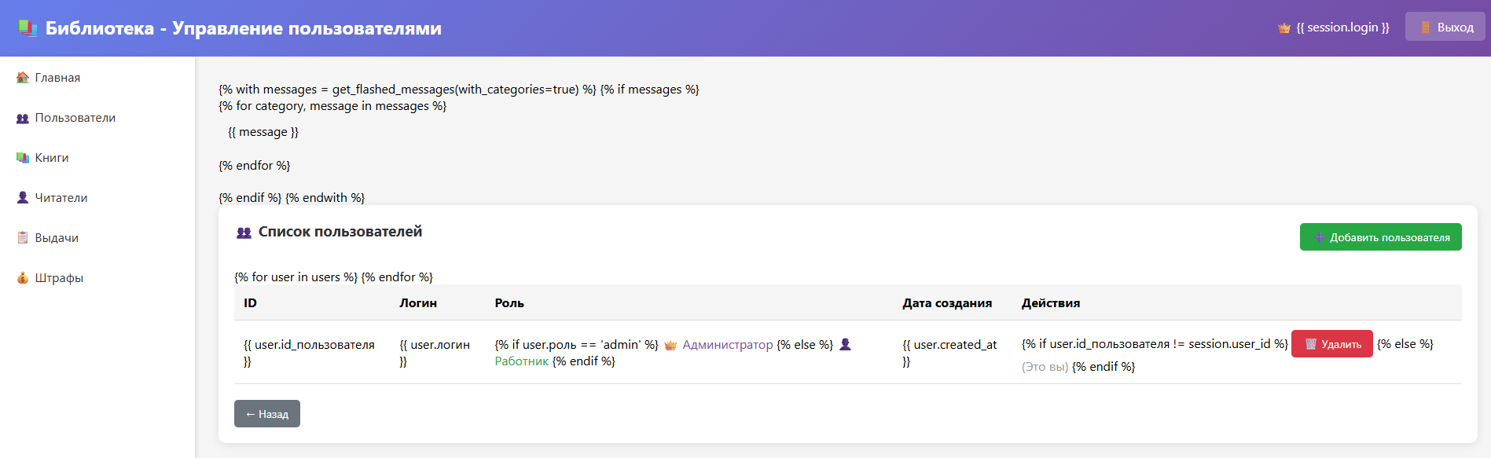
Для добавления пользователя:
1. Нажмите «Добавить пользователя»
2. Заполните поля: логин, пароль, роль
3. Нажмите «Создать»

Для удаления пользователя:
1. Нажмите «Удалить» в строке пользователя
2. Подтвердите действие

  - 4. Работа с десктопным приложением (библиотекарь)
  - 4.1. Выбор таблицы
Рисунок 4 – Главное окно Tkinter
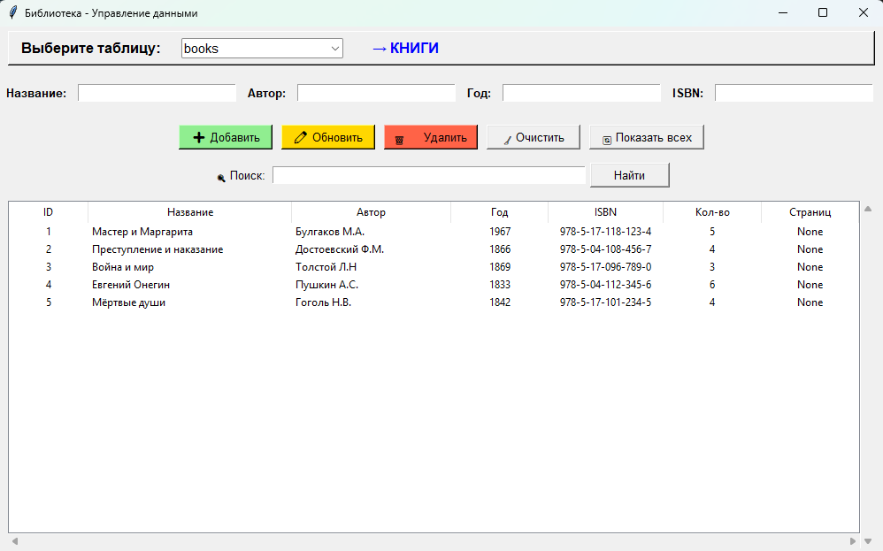
В верхней части окна выберите нужную таблицу:
- КНИГИ
- ЧИТАТЕЛИ
- ВЫДАЧИ
- АВТОРЫ
- ШТРАФЫ

4.2. Просмотр записей
После выбора таблицы в центральной области отображаются все записи.

4.3. Добавление записи
Рисунок 5 – Добавление книги

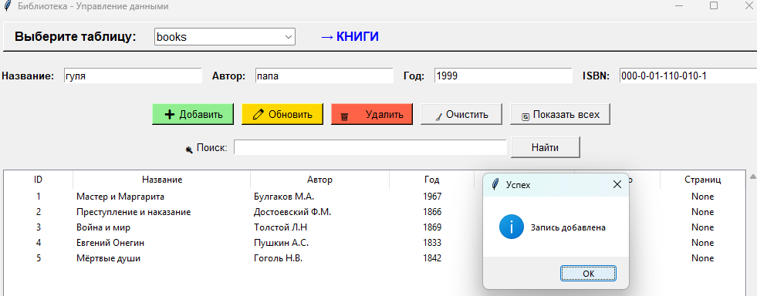
1. Заполните поля ввода в верхней части окна
2. Нажмите кнопку «Добавить»
3. Появится сообщение «Запись добавлена»

4.4. Редактирование записи
1. Выделите строку в таблице (поля заполнятся автоматически)
2. Измените нужные поля
3. Нажмите кнопку «Обновить»
4. Подтвердите изменение

4.5. Удаление записи
Рисунок 6 – Удаление записи

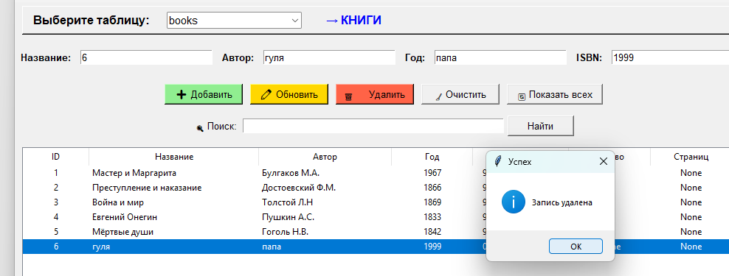
1. Выделите строку в таблице
2. Нажмите кнопку «Удалить»
3. Подтвердите удаление

4.6. Поиск записей
Рисунок 7 – Поиск книг

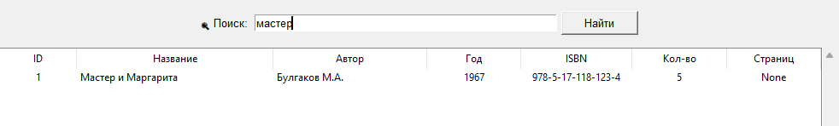
1. Введите ключевое слово в поле «Поиск»
2. Нажмите «Найти»
3. Таблица отобразит только подходящие записи
4. Для сброса очистите поле и нажмите «Найти»

5. Отчет по просроченным выдачам
Рисунок 8 – Отчет по просроченным выдачам

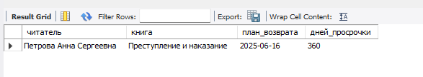
Отчет формируется SQL-представлением OverdueLoans:
SELECT
r.ФИО AS читатель,
b.название AS книга,
l.дата_возврата_план AS план_возврата,
DATEDIFF(CURDATE(), l.дата_возврата_план) AS дней_просрочки
FROM loans l
JOIN readers r ON l.id_читателя = r.id_читателя
JOIN books b ON l.id_книги = b.id_книги
WHERE l.дата_возврата_план < CURDATE()
AND l.дата_возврата_факт IS NULL;
6. Аварийные ситуации и их решение

6.1. Ошибка подключения к БД
Сообщение: «Не удалось загрузить данные»
Решение: Запустите службу MySQL80.

6.2. Неверный логин или пароль
Решение: Проверьте правильность ввода. Используйте тестовые данные:
admin/admin123 или worker/worker123.

6.3. Неверная капча
Решение: Внимательно решите пример (например, 5 + 3 = 8).

6.4. Duplicate entry
Решение: ID должен быть уникальным. При добавлении не указывайте ID
(он генерируется автоматически).

Заключение

Разработанный программный продукт полностью соответствует требованиям
технического задания. Программа готова к эксплуатации.

Список рисунков

Рисунок 1 – Форма авторизации в веб-интерфейсе ............................. 6
Рисунок 2 – Панель администратора ......................................... 6
Рисунок 3 – Управление пользователями ..................................... 6
Рисунок 4 – Главное окно Tkinter .......................................... 7
Рисунок 5 – Добавление книги .............................................. 7
Рисунок 6 – Удаление записи ............................................... 8
Рисунок 7 – Поиск книг .................................................... 8
Рисунок 8 – Отчет по просроченным выдачам ................................ 8

Лист регистрации изменений

\

